# Klassenformelprotokollierung

(Verfügbar ab pit-FM Version EA 20.8595)

Die Ausführung von Klassenformeln können protokolliert werden.

Die Klassenformelprotokollierung basiert auf das pit-FM interne Ablaufprotokolierung (pittrace).

Daher erfolgt die Konfiguration auch für die Klassenformelprotokollierung über dieselbe Konfigurationsdatei.

Zusätzlich können aber auch einige Konfigurationsparameter über Option/Einstellungen in pit-FM gesetzt werden.

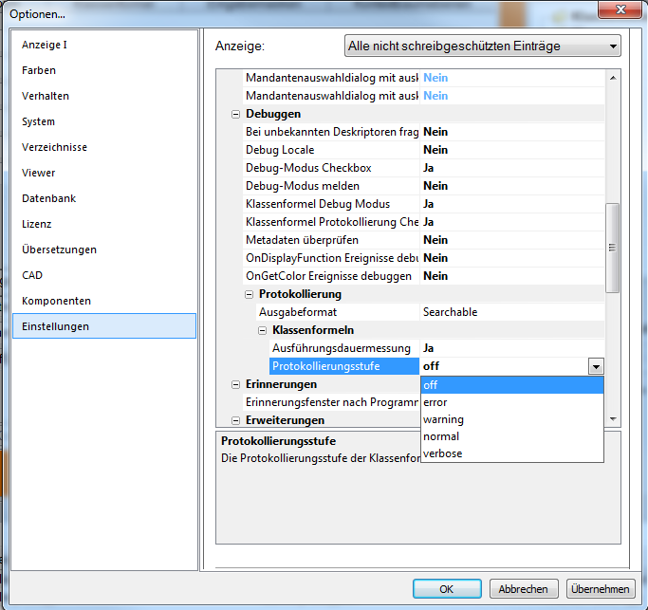

## Konfigurationsdateien

Folgende Dateien stehen zur Konfiguration des Klassenformeltrace zur Verfügung.

Die Datei 'system\bin\**pitfm.ini**' legt fest wo die ‚pittrace.ini' abgelegt ist.

Wird diese Konfigurationsdatei auch an anderer Stelle abgelegt, ist diese nicht mehr über den Optionsdialog in pit-FM erreichbar.

Eintrag (Standard):

[ConfigurationFiles]

trace=..\config\pittrace.ini

Innerhalb der 'system\config\**pittrace.ini**' wird eingestellt wie der Trace erzeugt wird.

Die immer als Standard ausgelieferte Konfigurationsdatei 'pittrace.ini' befindet sich im Verzeichnis 'system\bin' und muss falls noch nicht vorhanden beim erstmaligen Verwenden nach 'system\config' kopiert werden.

Es möglich bereits beim Starten am Anmeldebildschirm das die Klassenformelprotokollierung als Option (aktivierbar/deaktivierbar) gemacht wird.

'system\config\**settings.ini**'

[DEBUG]

ENABLED=TRUE

ShowTraceClassformCheck=TRUE

## Einstellungen der pittrace.ini

Die für die Klassenformelprotokollierung zuständige Kategorie ist 'classform' und kann im Abschnitt

[pittrace.classform]

TraceLevel=off

DurationMeasure=no

konfiguriert werden.

Unterstützt wird 'TraceLevel=normal' und 'TraceLevel=verbose'.

Die Protokollierungsstufe 'verbose' protokolliert zusätzlich die Trigger 'ondisplayfunction' und 'ongetcolorforentity'.

Die Konfigurationen 'TraceLevel' und 'DurationMeasure' von Kategorie 'classform' können auch im Optionsdialog

eingestellt werden:

Einstellungen\System\Debuggen\Protokollierung\Klassenformeln\Protokollierungsstufe

Einstellungen\System\Debuggen\Protokollierung\Klassenformeln\Ausführungsdauermessung



## Ausgabeformat

Das Trace unterstützt zwei verschiedene Ausgabeformate:

* csv  
  CSV kompatibles Format. Dieses kann z.B. mit Microsoft Excel geöffnet werden.
* searchable  
  Formatierter Text - Ausgabezeilen können durch Suchfunktionen durchsucht werden.

Das Ausgabeformat wird in 'pittrace.ini' mit dem Parameter

[pittrace]

OutputFormat=[csv|searchable]

konfiguriert. Diese Einstellung steht auch im Optionsdialig zur Verfügung:

Einstellungen\System\Debuggen\Protokollierung\Ausgabeformat

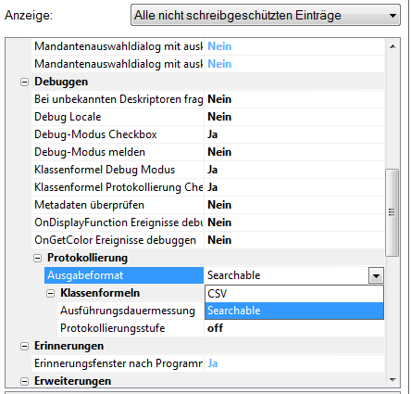

## Spaltenkonfiguration

Die zur Ausgabe möglichen Datenzeilen werden folgendermaßen konfiguriert:

[pittrace]

OutputColumns=MessageId,Time,ThreadId,Duration,Indent,Message,Argument,SourceName,SourceLine,FunctionName,TraceCategory,TraceLevel,MessageType

Damit kann festgelegt werden, welche Informationen in welcher Reihenfolge ausgegeben werden. Diese Einstellung kann nicht über den Optionsdialog erfolgen.

## Klassenformelfunktion Trace

Protokolierungsanweisungen konnten bisher aus einer Klassenformel heraus mit der Anweisung 'Trace' geschrieben werden. Die Ausgabe dieser Anweisung wird nach DebugOutput geshrieben. Neu ist, dass die Ausgaben dieser Anweisung zusammen mit Klassenformelprotokollierung in die Ausgabedatei geschrieben werden, wenn die Klassenformelprotokollierung eingeschalten ist.

## Ein-/Ausschalten der Klassenformelprotokollierung

Wie beschrieben, kann die Klassenformelprotokollierung durch Konfiguration der Datei 'pittrace.ini' aktiviert werden. Es gibt noch zwei weitere Möglichkeiten die Klassenformelprotokollierung ein- bzw. auszuschalten.

Die Klassenformelprotokollierung wird eingeschaltet, wenn pit-FM mit dem Kommandozeilenparameter

'-TRACECLASSFORM' gestartet wird.

Beispiel:

…System\bin\pitfm.exe –TRACECLASSFORM error|warning|normal|verbose

Die Groß-/Kleinschreibung muss eingehalten werden.

Weiterhin kann optional im Anmeldefenster eine Combobox angezeigt werden.

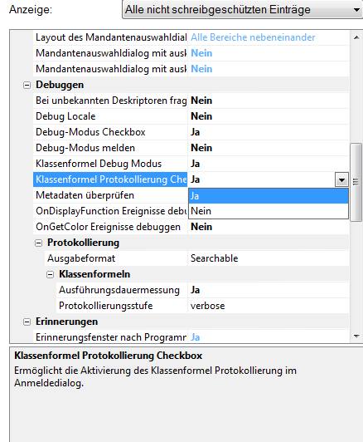

## Ausgabetyp

Die Protokollierung kann entweder nach DebugOutput oder in eine Textdatei geschrieben werden. Diese Konfiguration erfolgt mit

[pittrace]

OutputType=[file|debug]

in der Datei 'pittrace.ini'.

## Ausgabedatei(en)

Das Verzeichnis und der Dateiname kann über folgende Konfiguration in der 'pittrace.ini' bestimmt werden.

[pittrace]

OutputFile=..\log\pittrace

Der Dateipfad kann relativ zum Verzeichnis 'system\bin' oder absolut angegeben werden. Wenn diese Angabe keine Dateierweiterung (File Extension) enthält, dann wird passend zum Ausgabeformat (csv=.csv, searchable=.log) eine Dateierweiterung hinzugefügt.

Wenn diese Konfiguration nicht konfiguriert ist, dann wird die Ausgabedatei ‚system\bin\pitfm.<extension>' angelegt und geschrieben.

Das Verzeichnis '..\Log' wird nicht automatisch angelegt, es muss vorhanden sein.

